**République Algérienne Démocratique et Populaire**



**Université Abou Bakr Belkaid – Tlemcen**

**Faculté de Technologie**

**Département d’Hydraulique**

Série d’exercices 2 (Aménagement hydraulique)

**Exercice 1 :** Hydrométrie -

Le dépouillement d'un [jaugeage au moulinet](http://echo2.epfl.ch/e-drologie/chapitres/chapitre7/chapitre7.html) effectué sur une section transversale d'un cours d'eau Un jaugeage au moulinet a été effectué sur une rivière. À l'aide des résultats du tableau ci-dessous, calculer le débit de la rivière. (*La droite d'étalonnage du moulinet est déterminée par : V = 2N, avec V la vitesse du courant (m/s) et N le nombre de tours de l'hélice par seconde)*.

**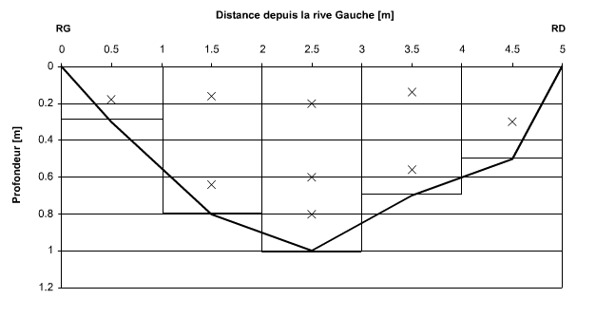***Données :* Mesures de vitesse effectuées au moulinet selon sept verticales V1 à V7. Les différents points de mesures de la vitesse sont représentés dans la figure ci-dessous

|  |  |  |  |  |  |  |
| --- | --- | --- | --- | --- | --- | --- |
| **identifiant verticale** | **nombre de points de mesure** | **distance depuis la rive gauche** | **hauteur d'eau** | **cote du moulinet depuis la surface** | **nombre de tours du moulinet** | **durée de la mesure** |
| [-] | [-] | [m] | [m] | [m] | [-] | [s] |
| 0 | - | 0,0 |  | - | - | - |
| 1 | 1 | 0,5 | 0,3 | 0,18 | 10 | 100 |
| 2 | 2 | 1,5 | 0,8 | 0,16 | 10 | 50 |
| 0,64 | 5 | 50 |
| 3 | 3 | 2,5 | 1,0 | 0,20 | 15 | 50 |
| 0,60 | 20 | 50 |
| 0,80 | 10 | 50 |
| 4 | 2 | 3,5 | 0,7 | 0,14 | 20 | 50 |
| 0,56 | 10 | 50 |
| 5 | 1 | 4,5 | 0,5 | 0,30 | 10 | 100 |
| 6 | - | 5 |  | - | - | - |

*Pistes de résolution :*

Tableau 2

|  |  |  |
| --- | --- | --- |
| Date | Hauteur d'eau | Débit |
| (jj.mm.aaaa) | [cm] | [m3/s] |
| 22.11.1960 | 271 | 451 |
| 18.07.1961 | 305 | 578 |
| 19.07.1962 | 261 | 423 |
| 26.08.1962 | 411 | 936 |
| 21.09.1962 | 483 | 1207 |
| 24.09.1962 | 501 | 1309 |
| 09.09.1963 | 461 | 1152 |
| 28.09.1963 | 430 | 1007 |
| 30.09.1963 | 448 | 1066 |
| 10.10.1963 | 508 | 1365 |
| 16.09.1967 | 415 | 930 |
| 24.09.1967 | 414 | 898 |
| 27.09.1967 | 402 | 850 |
| 28.09.1967 | 414 | 900 |
| 29.09.1967 | 424 | 937 |
| 30.09.1967 | 433 | 965 |
| 07.10.1967 | 450 | 1052 |
| 09.10.1967 | 461 | 1100 |
| 10.10.1967 | 477 | 1180 |
| 21.10.1967 | 427 | 966 |
| 28.10.1967 | 322 | 578 |

*- La vitesse moyenne pour la 3ème verticale s'obtient avec la pondération suivante: 1/4 pour la vitesse à 20%, 1/2 pour la vitesse à 60% et 1/4 pour la vitesse à 80% de la profondeur (Office Fédéral de l'Economie Hydraulique, Guide des travaux en campagne pour les jaugeages au moulinet. Berne, 1973).*

*- On fait l'hypothèse que la vitesse moyenne pour chaque verticale est la même dans un intervalle + ou - d/2 où d est la distance entre deux verticales.*

**Exercice 2:** Etablissement d'une [courbe de tarage](http://echo2.epfl.ch/e-drologie/chapitres/chapitre7/chapitre7.html).

À l'aide des 37 mesures concomitantes, hauteur d'eau H - débit Q, effectuées sur le Djerem à Mbakaou (affluent de la Sanaga au Cameroun) et présentées dans le tableau 2.

1) Ajuster les mesures H/Q à l'aide d'une ou de plusieurs courbes.

2) Donner un barème de correspondance hauteur H - débit Q (i.e. la courbe de tarage) pour ce cours d'eau, en faisant varier la hauteur d'eau H entre 0.0 et 7.0 mètres, ceci par incrément de 25 centimètres.

3) Est-ce que cette courbe de tarage peut être utilisée pour estimer le débit de l'année 2000 ?Est-ce que cette courbe peut être utilisée pour une hauteur H= m ?

**Exercice 3:**

La série de crue annuelle relevée à la station de Mazarfan est:

44.4, 48.2, 98.4, 139, 139, 152, 164, 219, 259, 416, 445, 450, 523, 523, 553, 681.

* Ajuster cette série à une loi de Gumel Tracer la droite d’ajustement et déterminer ces paramètres,
* Estimer les différents débits de crue 10, 100,1000